Летняя пора для детей самое замечательное время года, когда без забот и хлопот можно провести массу времени на улице.
Летний лагерь – отличный отдых, масса впечатлений или новые друзья. Все лето с 1 июня по 30 июля в средней школе №6 работает пришкольный оздоровительный лагерь «Күншуақ». Воспитательные развивающие задачи лагеря выполнялись под неусыпным контролем учителей начальных классов. Здоровье детей было под контролем школьной медсестры Катуновой Л.М, завтрак и обед готовила повар Солодовникова А.Л.
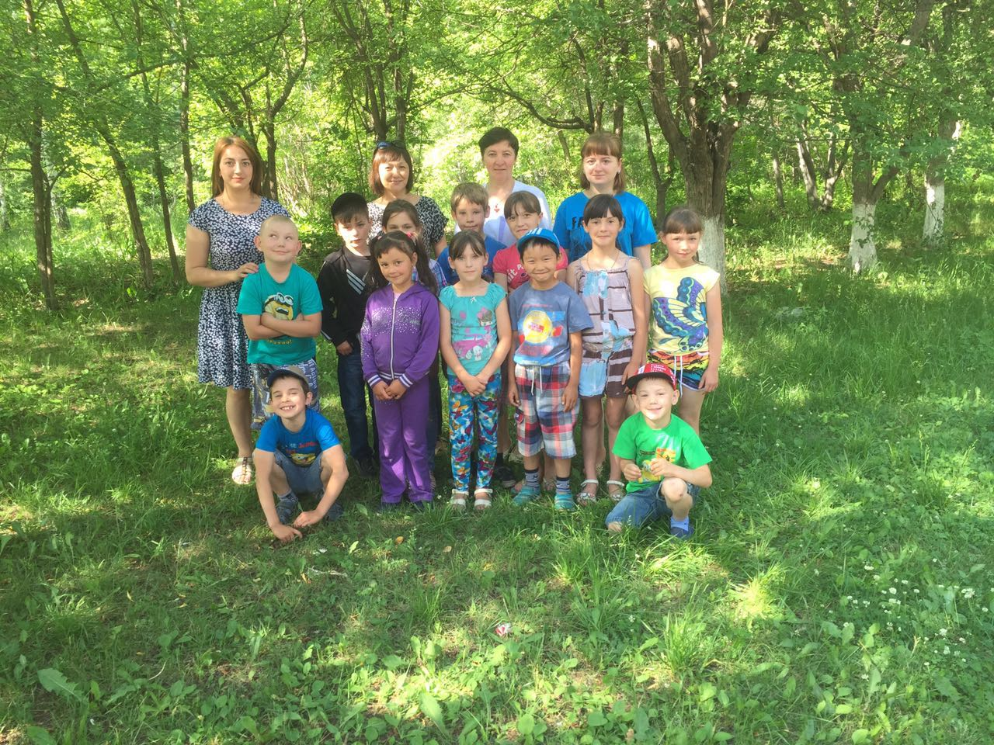
2 сезон. Начальник лагеря Хаметова С.Г. Воспитатели: Ковалёва О.С., Мартин Н.А.
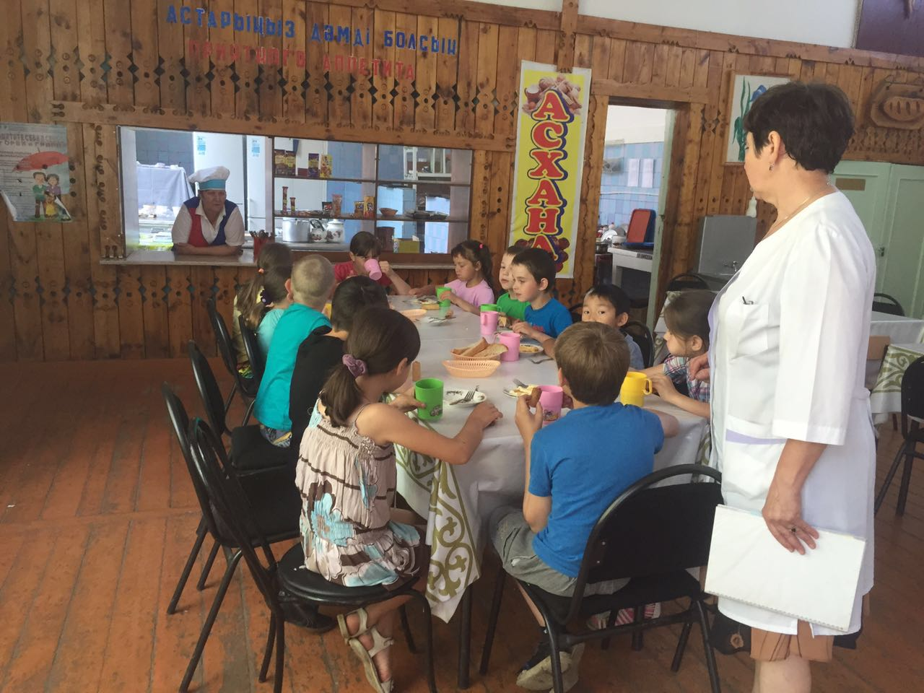
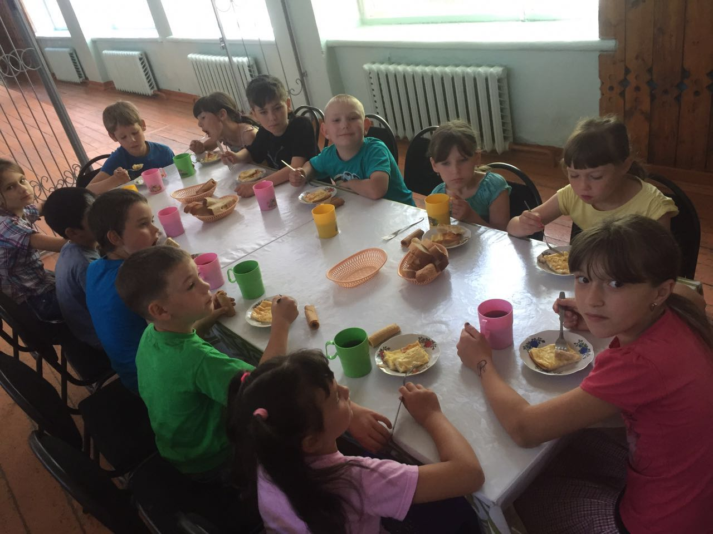
Все направления работы летнего пришкольного лагеря «Күншуақ»: физкультурно-оздоровительное, развлекательно- познавательное и трудовое